МБДОУ детский сад «Буратино» с. Ясная Поляна

Принято Утверждаю
На педагогическом совете Заведующий МБДОУ детского сада
От ---------------------- с.Ясная Поляна
Протокол №---------- -------------------Пужихина Н.А.
Приказ № от 2019г

Проект

«Ловкие пальчики - правильная речь»

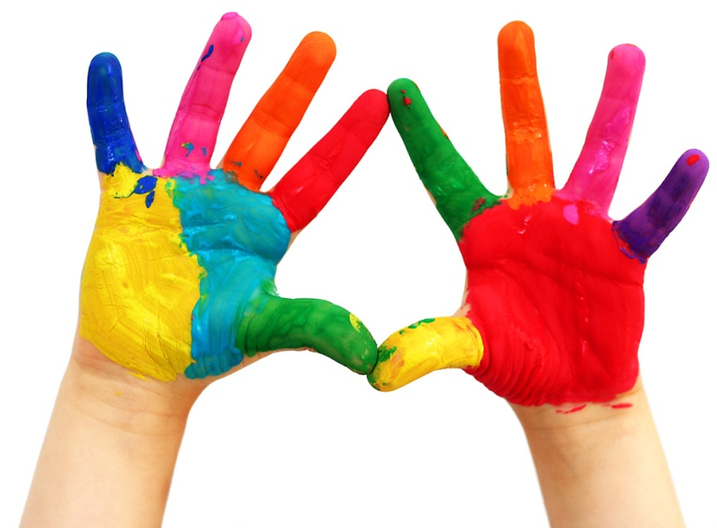

Руководитель: Чернышева Е.И.

2019-2020гг.
Название проекта: «Ловкие пальчики - правильная речь»
Вид проекта: творческий, познавательно - игровой.
Продолжительность: долгосрочный ( в течение года)
Участники проекта: воспитатель, дети, родители.
Цель проекта: развитие мелкой моторики рук детей младшего дошкольного
возраста в процессе пальчиковых игр.
Актуальность проекта:
Исследования ученых доказали, что уровень развития детской речи находится в прямой зависимости от степени сформированности тонких движений пальцев рук.
Формирование речи происходит под влиянием двигательных импульсов, передающихся от рук, а точнее от пальчиков. Чем активнее и точнее движения пальцев у ребенка, тем быстрее он начнет говорить.
В дошкольном детстве большое внимание уделяется упражнениям, играм, различным заданиям на развитие мелкой моторики и координации движения руки, можно решить сразу две задачи:
• во-первых, повлиять на общее интеллектуальное развитие ребенка,
• во-вторых, не только совершенствовать ловкость и точность движений, но и
улучшить внимание, память научиться, выработать усидчивость. Что является прекрасный стимул для развития творческих способностей, пробуждающих воображения и фантазию.
Исходя из этого, в данной программе представлен комплекс занятий и упражнений для работы пальчиков.
В проект включены занятия пластинографии, пальчиковые игры, игры со
специальным оборудованием (шнуровки, мозайки, игры с крупой, с предметами) , нетрадиционные техники рисования, изготовление дидактических игр и др.
Данный проект разработан по принципу интеграции образовательных областей:
социально – коммуникативное, познавательное развитие, речевое развитие,
художественно-эстетическое развитие, физическое развитие.

Задачи:
Социально-коммуникативное развитие :
- развитие общения и взаимодействия ребёнка со взрослыми и сверстниками;
формирование готовности к совместной деятельности со сверстниками;
Познавательное развитие:
• Познакомить детей пальчиковым играм в разных видах деятельности(на занятиях по лепке, рисованию, развитию речи, математике, и.т.д.);
• Формировать умение детей четко произносить слова потешек, скороговорок и стихотворений, сочетая их с движениями;
• Знакомить детей с названием пальчиков;
• Развивать умение различать правую и левую руку.
Речевое развитие:
• Развивать: речь, мышление, память, внимание, творческое воображение;
• Обогащать словарный запас.
Художественно-эстетическое развитие:
• Развитие чувства ритма и музыкального слуха;
• Формировать умение договаривать строки стихотворения;
• Побуждать к заучиванию наизусть коротких стихотворных текстов;
Физическое развитие:
• Развитие мелкой моторики;
• Формировать умение согласовывать движение с речью;
• Формировать умение выполнять элементарные действия обеими руками в
пальчиковых играх.
Планируемые результаты:
- расширение словарного запаса детей;
- улучшение дикции, звукопроизношения;
- развитие памяти;
- повышение уровня развития мелкой моторики рук, улучшение координация
движений;
- наблюдается интерес к пальчиковым играм.

Перспективный план проекта

месяц | Названия мероприятия | Совместная деятельность с родителями
Сентябрь | - Побор и изучение необходимой литературы;  - Создание картотеки игр на развитие мелкой моторики;  - создание картотеки игр с массажным мячиком. | Консультация для родителей «Ловкие пальчики - правильная речь»
Октябрь | - «Путешествие пальчиков» (развитие речи)  - «Дары осени» (аппликация)  - Рисование пальчиками «Осеннее дерево»;  - дидактические игры;  - пальчиковые игры;  - игры с массажными мячиками | Оформление стенда для родителей на тему:  «Раз-два-три-четыре-пять- Вышли пальчики играть»; (пальчиковая гимнастика)
ноябрь | - Лепка «Веселые ежата»  ( с использованием природного мат-ла);  - игры с массажными мячиками;  - «Подарок для любимой мамочке» (ко дню матери  - дидактические игры;  - пальчиковые игры  - игры с массажными мячиками | Беседа с родителями  «Творческий ребенок»
декабрь | - «Разноцветные прищепки»;  - пластилинография «Дерево» (прием скатывание жгутиков) ;  Изготовление пальчикового театра «Курочка ряба»  - «А снег идет» (рисование пальчиками)  - дидактические игры;  - пальчиковые игры  - игры с массажными мячиками | Оформление папки- передвижки «Игры с массажными мячиками»
Январь | Изготовление пальчикового театра «Колобок»;  - «В гостях у бабушки» (разучивание потешек )  пластилинография «Варежки» (техника нанесения пластилина на поверхность)  - дидактические игры;  - пальчиковые игры  - игры с массажными мячиками | Открытое занятие тренинг с родителями «Этот маленький зверек»
Февраль | Изготовление пальчикового театра «Колобок»  ( продолжение)  - пластилинография «Колобок» (техника сплющивания  - «Моя любимая игрушка»  (рисование ватными палочками»  - дидактические игры;  - пальчиковые игры  - игры с массажными мячиками | Выставка рисунков «Рисуем с мамой»
Март | Изготовление пальчикового театра «Теремок»  - пластилинография «Бабочка» (техника нанесения пластилина на поверхность);  - «Сюрприз для мамы» (поделка к 8 марта)  - дидактические игры;  - пальчиковые игры  - игры с массажными мячиками | Оформление стенда «Поздравляем с 8 марта»
Апрель | - «Пасхальная корзина» (нанесение пластилина на предмет (орех)  - Изготовление пальчикового театра «Теремок»  ( продолжение)  - пластилинография (знакомство с карамельной техникой)  - дидактические игры;  - пальчиковые игры  - игры с массажными мячиками | Консультация для родителей «Пальчиковые игры со стихами»
май | Создание панно «Сказочное путешествие»  - дидактические игры;  - пальчиковые игры  - игры с массажными мячиками | Мастер- класс «Изготовление дидактических игр дома»
итог | Создание книжки на развитие мелкой моторики рук «Сказка за сказкой»; (воспитатель)  Создание панно «Сказочное путешествие» (дети)

